




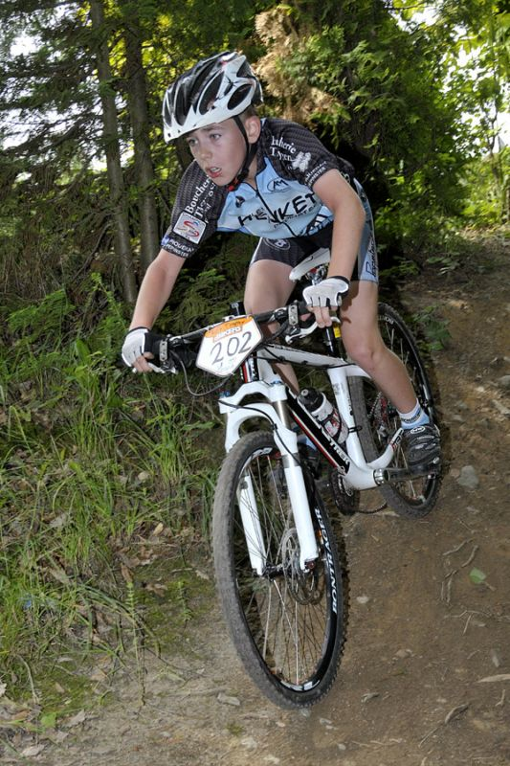

SAMEDI 24 AOUT 2013
BLEGNY
Fort de BARCHON
SEPTEME MANCHE DU CHALLENGE NATIONAL KIDS
TROPHY O2 BIKERS
CHAMPIONNATS DE LA SECTION LIEGEOISE FCWB
POUSSINS 7-8 ANS Départ 13h00
PUPILLES 9-10 ANS Départ 13h40
BENJAMINS 11-12 ANS Départ 14h45
MINIMES 13-14 ANS Départ 15h45

Une organisation du Royal PESANT Club Liégeois avec le soutien de la Wallonie, de l'ADEPS

et de l’administration communale de Blegny

Renseignements et inscriptions

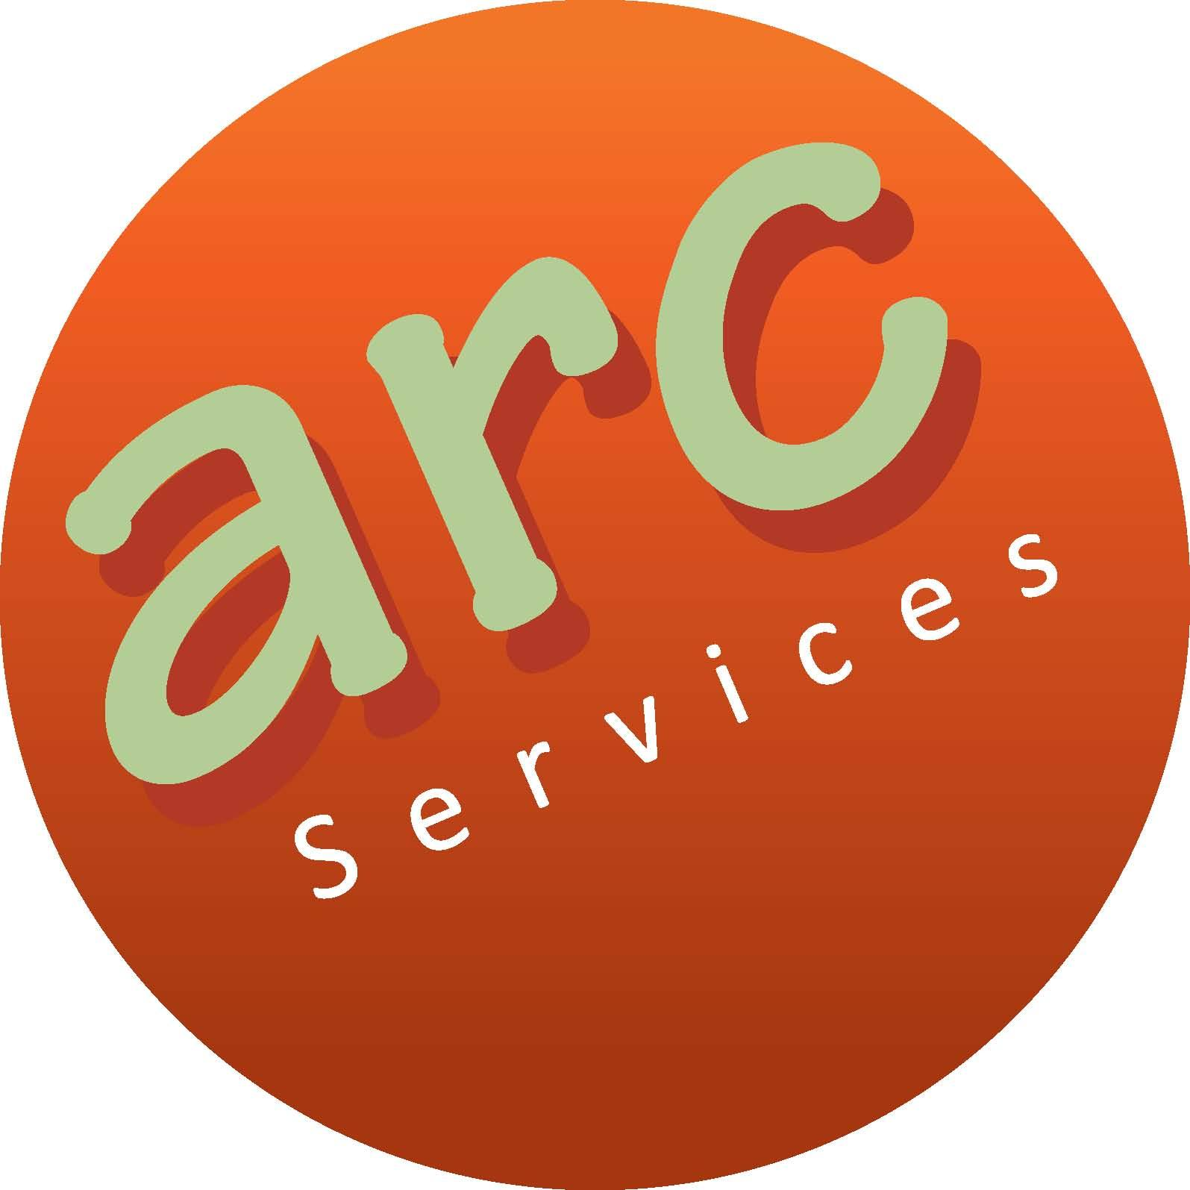
KIDS TROPHY O2 BIKERS 0475/ 67 88 00

VTT KIDS BLEGNY 04/ 387 75 16
www.kidstrophy.org
